Не просто принять вызов

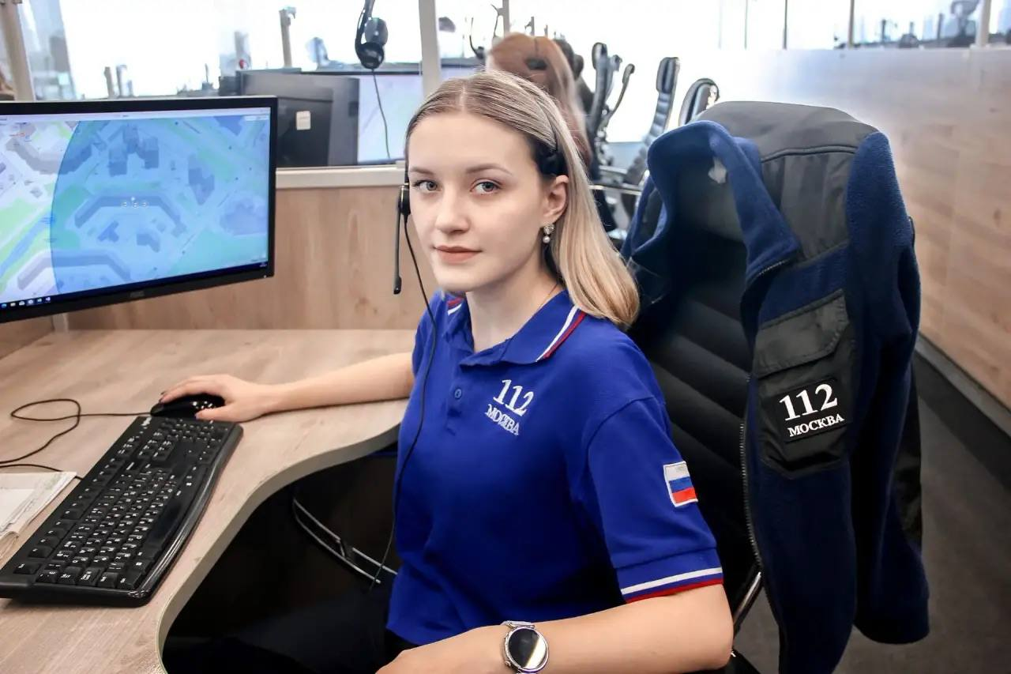

У Марии Крашенинниковой, специалиста по приёму и обработке экстренных вызовов Оперативного отдела Службы 112 Москвы, рядом с клавиатурой лежат шпаргалки. Но сегодня они скорее часть «интерьера»: теперь она свободно ориентируется в любых вызовах.
Путь от учебы в Техническом пожарно-спасательном колледже имени Героя РФ В.М. Максимчука до работы в Службе 112 начался в январе этого года. Пять месяцев назад, после профессиональной переподготовки, Мария стала одним из специалистов Оперативного отдела.
Багаж знаний, полученных в колледже, оказался максимально полезным. В первых шагах на рабочем месте большую помощь оказала наставник Марии, ведущий специалист по приему и обработке экстренных вызовов Оперативного отдела Ангелина Видикер.
«Скажу честно, вначале я очень волновалась, что не смогу профессионально принять и обработать вызовы, растеряюсь, и абонент это почувствует, – вспоминает Мария. – Однако благодаря поддержке наставника ошибки были минимальные, звонки я отрабатывала правильно и постепенно избавилась от страхов и лишних эмоций».
Удобный график позволяет Марии комфортно совмещать получение образования и работу. Взрослая жизнь изменила её: появилась уверенность в своих силах, ответственность. Не изменилось только желание помогать людям, которое и привело Марию сначала в колледж, а потом и в Службу 112.
В статье (https://www.mos.ru/news/item/171945073/) Мария Крашенинникова поделилась своими мыслями о работе оператора, отвечая на вопросы:
? Что помогает наладить контакт с абонентом
? Каким был первый серьёзный вызов у Марии
? Почему во время звонка Мария становится для абонента самым близким человеком
? Что является самым главным в работе оператора Службы 112
Департамент ГОЧСиПБ

